
1. čisticí zóna na hrubé nečistoty vhodná zejména pro rodinnou výstavbu. Výhodou je snadná instalace bez nutnosti betonování a integrovaný plastový zásobník, který pojme velké množství nečistot. Vana se systémem středových příček umožňuje použití různých typů rohoží – ocelového ROŠTU nebo hliníkové rohože HUNTER či STAR plus v provedení guma nebo kartáč, popř. v jejich kombinaci. COMPLET light je nenáročný na údržbu.
Vstupní rohože
- na hrubé nečistoty
- použití v exteriéru

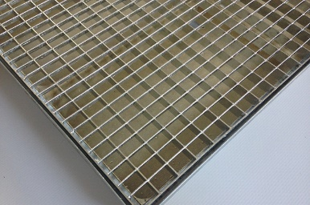
ocel. ROŠT
Materiál: | základní vana z polypropylenu s integrovaným obvodovým rámečkem
Rohož: | A) žárově zinkovaný ocelový ROŠT
Rohož: | B) hliníková rohož HUNTER nebo STAR plus
Celková výška: | ± 75 mm
Rozměry: | ± 600x400 mm
Provedení: | ROŠT | rohož HUNTER nebo STAR plus
Provedení: | oko 30x20 mm | guma | kartáč | guma + kartáč
Barva: | pozink | černá | šedá | černá + šedá
Celková váha: | ± 5,40 kg | ± 5,70 kg | ± 5,80 kg | ± 5,75 kg
Uložení: | modul osadit na zhutněnou vrstvu drenážního štěrku do roviny s okolní dlažbou
Uložení: | odvodnit trativodem nebo napojením na kanalizační či drenážní potrubí DN100
Údržba: | po sejmutí svrchní rohože vyčistit prostor základní vany

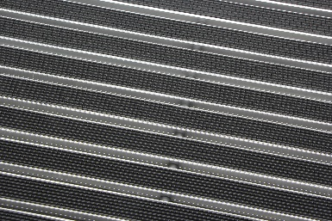
HUNTER guma

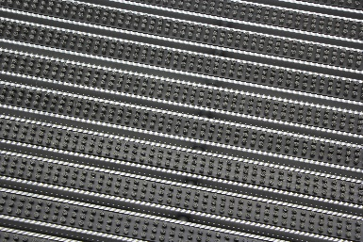
HUNTER kartáč

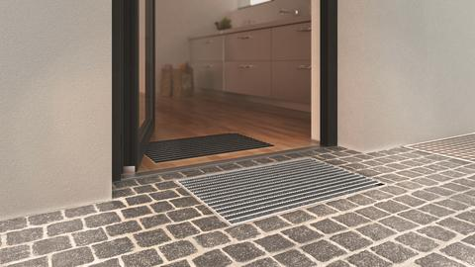

STAR plus guma
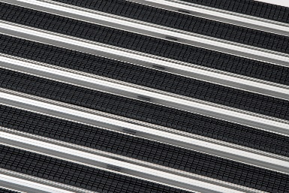

STAR plus kartáč

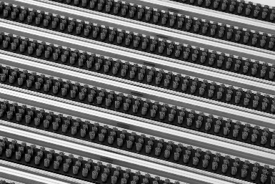

odvodnění trativodem
napojení na kanalizaci

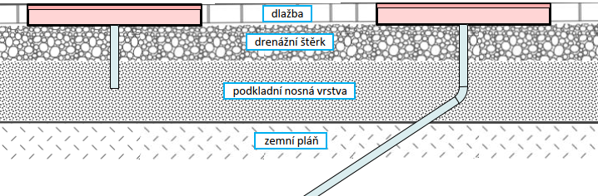
základní vana
